Regionalna karta pomoči - **Uredba o karti regionalne pomoči za obdobje 2022–2027** (Uradni list št. 15/22, 44/23 in 95/24)

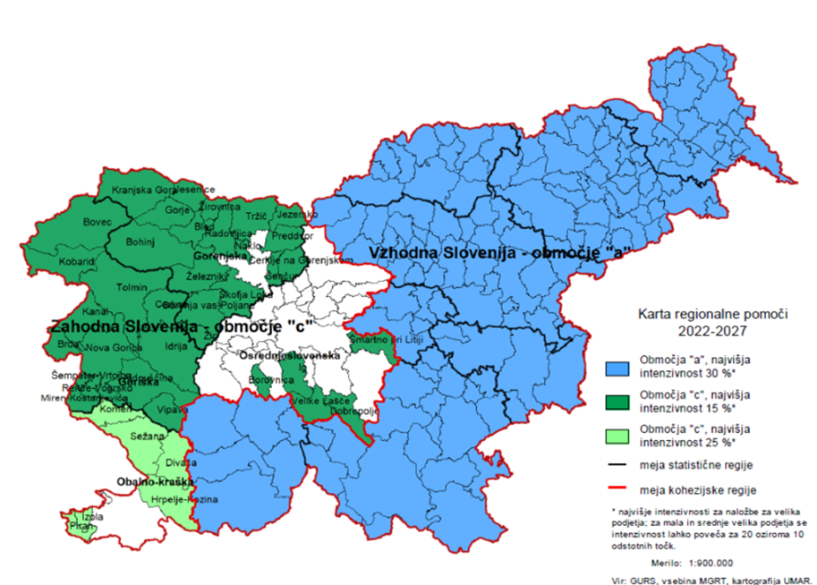

|  |  |  |  |
| --- | --- | --- | --- |
|  | Intenzivnost pomoči po regionalni shemi | | |
| **Občine** | **Velika podjetja** | **Srednje velika podjetja** | **Mikro in mala podjetja** |
| **Območje »a«** - celotno ozemlje teritorialne enote NUTS 2 SI03 Vzhodna Slovenija, razen občin, ki se nahajajo na območju Savinjsko-šaleške premogovne regije ter Zasavske premogovne regije. V to območje sodijo naslednje občine (134):  Apače, Beltinci, Benedikt, Bistrica ob Sotli, Bloke, Braslovče, Brežice, Cankova, Mestna občina Celje, Cerknica, Cerkvenjak, Cirkulane, Črenšovci, Črna na Koroškem, Črnomelj, Destrnik, Dobje, Dobrna, Dobrovnik, Dolenjske Toplice, Dornava, Dravograd, Duplek, Gorišnica, Gornja Radgona, Gornji Petrovci, Grad, Hajdina, Hoče – Slivnica, Hodoš, Ilirska Bistrica, Juršinci, Kidričevo, Kobilje, Kočevje, Kostanjevica na Krki, Kostel, Kozje, Križevci, Mestna občina Krško, Kungota, Kuzma, Laško, Lenart, Lendava, Ljutomer, Loška dolina, Loški Potok, Lovrenc na Pohorju, Majšperk, Makole, Mestna občina Maribor, Markovci, Metlika, Mežica, Miklavž na Dravskem polju, Mirna, Mirna Peč, Mislinja, Mokronog – Trebelno, Moravske Toplice, Mestna občina Murska Sobota, Muta, Mestna občina Novo mesto, Odranci, Oplotnica, Ormož, Osilnica, Pesnica, Pivka, Podčetrtek, Podlehnik, Podvelka, Poljčane, Polzela, Postojna, Prebold, Prevalje, Mestna občina Ptuj, Puconci, Rače – Fram, Radeče, Radenci, Radlje ob Dravi, Ravne na Koroškem, Razkrižje, Ribnica, Ribnica na Pohorju, Rogaška Slatina, Rogašovci, Rogatec, Ruše, Selnica ob Dravi, Semič, Sevnica, Mestna občina Slovenj Gradec, Slovenska Bistrica, Slovenske Konjice, Sodražica, Središče ob Dravi, Starše, Straža, Sveta Ana, Sveta trojica v Slovenskih goricah, Sveti Andraž v Slovenskih goricah, Sveti Jurij ob Ščavnici, Sveti Jurij v Slovenskih goricah, Sveti Tomaž, Šalovci, Šentilj, Šentjernej, Šentjur, Šentrupert, Škocjan, Šmarje pri Jelšah, Šmarješke Toplice, Štore, Tabor, Tišina, Trebnje, Trnovska vas, Turnišče, , Velika Polana, Veržej, Videm, Vitanje, Vojnik, Vransko, Vuzenica, Zavrč, Žalec, Žetale, Zreče, Žužemberk | 30 % | 40 % | 50 % |
| Za občine iz območja »a«, ki se nahajajo na območju Savinjsko-šaleške premogovne regije ter Zasavske premogovne regije **veljajo povečane stopnje intenzivnosti pomoči.**  Na območju občin **Savinjsko-šaleške premogovne regije,** kamor sodijo občine (10): Gornji Grad, Ljubno, Luče, Mozirje, Nazarje, Rečica ob Savinji, Solčava, Šmartno ob Paki, Šoštanj in Mestna občina Velenje  Na območju **Zasavske premogovne regije**, kamor sodijo občine (4): Hrastnik, Litija, Trbovlje in Zagorje ob Savi | 40 % | 50 % | 60 % |
| **Območje »c«** - del ozemlja teritorialne enote NUTS 2 SI04 Zahodna Slovenija, ki vključuje ozemlje teritorialne enote NUTS 3 SI044 obalno-kraška statistična regija, kamor sodijo naslednje občine (6):  Divača, Hrpelje – Kozina, Izola, Komen, Piran, Sežana | 25 % | 35 % | 45 % |
| **Območje »c«** - del ozemlja teritorialne enote NUTS 2 SI04 Zahodna Slovenija, ki vključuje:  - celotno ozemlje teritorialne enote NUTS 3 SI043 goriška statistična regija, kamor sodijo naslednje občine (13):  Ajdovščina, Bovec, Brda, Cerkno, Idrija, Kanal, Kobarid, Miren – Kostanjevica, Mestna občina Nova Gorica, Renče – Vogrsko, Šempeter – Vrtojba, Tolmin, Vipava    - ozemlje teritorialne enote NUTS 3 SI042 gorenjska statistična regija, kamor sodijo naslednje občine (17):  Bled, Bohinj, Cerklje na Gorenjskem, Gorenja vas – Poljane, Gorje, Jesenice, Jezersko, Kranjska Gora, Naklo, Preddvor, Radovljica, Šenčur, Škofja Loka, Tržič, Železniki, Žiri, Žirovnica    - ozemlje teritorialne enote NUTS 3 SI041 osrednjeslovenska statistična regija občine (5)  Borovnica, Dobrepolje, Ig, Šmartno pri Litiji in Velike Lašče. | 15 % | 25 % | 35 % |
| **Neupravičene občine (23)**  Ankaran, Brezovica, Dobrova - Polhov Gradec, Dol pri Ljubljani, Domžale, Grosuplje, Horjul, Ivančna Gorica, Kamnik, Komenda, Mestna občina Koper, Mestna občina Kranj, Mestna občina Ljubljana, Log – Dragomer, Logatec, Lukovica, Medvode, Mengeš, Moravče, Škofljica, Trzin, Vodice, Vrhnika | 0 | 0 | 0 |